Przedmiot zamówienia: Wykonanie zadania:
„Wykonanie dokumentacji technicznej niezbędnej do prawidłowego funkcjonowania obiektu hydrotechnicznego zlokalizowanego na zbiorniku "Maziarnia" w Wilczej Woli”

- OPIS PRZEDMIOTU ZAMÓWIENIA

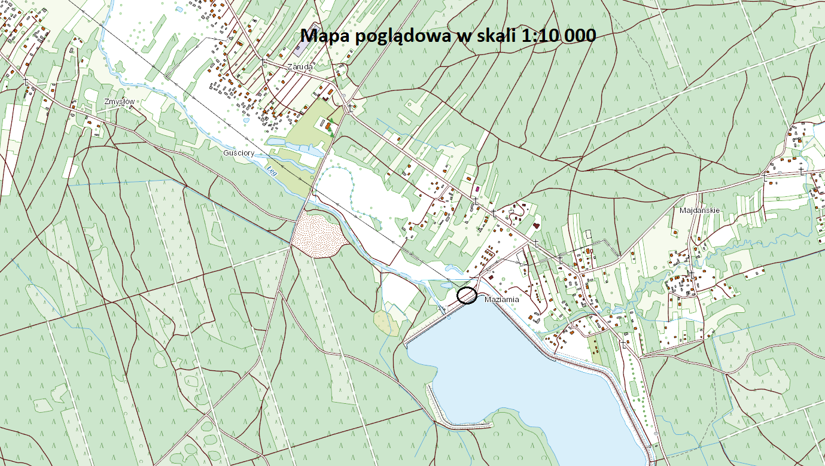
Współrzędne geodezyjne w układzie PUWG 1992: x: 279074,84; y: 708641,41
m. Wilcza Wola, gm. Dzikowiec, pow. kolbuszowski
Krajowy Kod Jednolitych Części Wód (JCW) – RW200017219836

- Przedmiotem zamówienia jest:
- Opracowanie projektu zagospodarowania terenu oraz projektu architektoniczno-budowlanego dla obiektu budowalnego (kontenera biurowo-socjalnego oraz magazynowego) zlokalizowanego na zbiorniku Maziarnia w m. Wilcza Wola,
- Wykonanie mapy do celów projektowych wraz z inwentaryzacją powykonawczą przyłącza wod.-kan. oraz sieci i przyłącza energetycznego zlokalizowanego na zbiorniku Maziarnia w m. Wilcza Wola,
- Uzyskanie pozwolenia na budowę.

- dokumentacja powinna posiadać oświadczenie projektantów i sprawdzających o zrzeczeniu praw autorskich do projektu na rzecz Zamawiającego.
- Dokumentacje powinny zawierać oświadczenie Projektanta o jej kompletności i przydatności
z punktu widzenia celu, któremu ma służyć.

- Przedmiot zamówienia powinien być opracowaniami wykonanymi zgodnie z obowiązującymi przepisami i normami, na podstawie których możliwe będzie uzyskanie zezwolenia na realizację robót, min. zgodnie z:
- Ustawa Prawo budowlane z dnia 7 lipca 1994 r. (t.j Dz.U. 2021 poz. 2351 z późn. zm.)
- Ustawa Prawo geodezyjne i kartograficzne z dnia 17 maja 1989 r. (t.j. Dz.U. 2021 poz. 1990 z późn. zm.)
- Zakres prac do wykonania obejmuje pozyskanie wszelkich materiałów, uzyskanie decyzji, opinii, uzgodnień, zgłoszeń, niezbędnych obliczeń, analiz danych, w razie potrzeby wykonanie innych opracowań niezbędnych do opracowania kompleksowej dokumentacji oraz wykonanie dodatkowych dokumentów.
- Zamawiający udostępnia celem wykorzystania:
- Operat powykonawczy kontenera biurowo-socjalnego oraz kontenera magazynowego zawierający szczegółowe rzuty, przekroje i rysunki wraz z rozwiązaniami konstrukcyjnymi kontenerów
- Projekt techniczny wykonania zewnętrznej instalacji elektrycznej
- Projekt techniczny wykonania przyłączy wodno-kanalizacyjnych
- Decyzja pozwolenie na budowę zewnętrznej instalacji elektrycznej wraz z warunkami realizacji przyłącza
- Zgłoszenie budowy przyłącza wod.-kan. wraz z protokołem ZUD
- Opracowana mapa powinna umożliwiać inwentaryzację powykonawczą dla:
- przebiegu sieci i przyłącza elektrycznego
- przebieg przyłącza wodno-kanalizacyjnego
- Inwentaryzację należy wykonać zgodnie ze sztuką geodezyjną.
- Wykonawca zobowiązany jest znać wszystkie przepisy wydane przez władze centralne i lokalne oraz inne przepisy, regulaminy i wytyczne, które są w jakikolwiek sposób związane z wykonywanymi opracowaniami i będzie w pełni odpowiedzialny za przestrzeganie ich postanowień podczas wykonywania opracowań.
- Wykonawca przed przystąpieniem do przetargu powinien zapoznać się obiektem, jego parametrami celem prawidłowego oszacowania kosztów realizacji ww. zadania
Zamawiający zaleca, aby Wykonawca przed przygotowaniem oferty także wyjaśnił ewentualne wątpliwości i utrudnienia związane z realizacją zamówienia w celu uniknięcia nieprawidłowego skalkulowania ceny lub pominięcia pewnych elementów niezbędnych do prawidłowego wykonania zamówienia.
- Przedmiotem odbioru będzie:
- projekt zagospodarowania terenu oraz projekt architektoniczno-budowlany dla obiektu budowalnego (kontenera biurowo-socjalnego oraz magazynowego) zlokalizowanego na zbiorniku Maziarnia w m. Wilcza Wola
- mapa do celów projektowych wraz z inwentaryzacją powykonawczą obiektu budowalnego z przyłącza wod.-kan. oraz sieci przyłącza energetycznego) zlokalizowanego na zbiorniku Maziarnia w m. Wilcza Wola,
- Decyzja pozwolenie na budowę
- Wymienioną w pkt 9 dokumentację należy wykonać w czterech egzemplarzach w formie drukowanej i piąty egz. na nośniku cyfrowym:
- części graficzne w tym rysunki inwentaryzacyjne i projektowe, mapy w postaci plików typu rastrowego i w formacie PDF;
- części opisowe w formacie doc i pdf;
- w przypadku stwierdzenia błędów w opracowanej dokumentacji koszty dodruku kolejnych egzemplarzy leżą po stronie Wykonawcy
- Przedmiot zamówienia powinien zostać opracowany przez osobę posiadającą odpowiednie kwalifikacje zawodowe i wykształcenie niezbędne do realizacji zamówienia. Na potwierdzenie spełniania warunku udziału w postępowaniu dotyczącego zdolności technicznej lub zawodowej Wykonawca musi wykazać:
- Wykonanie w okresie ostatnich 5 lat przed upływem terminu składania ofert, a jeżeli okres prowadzenia działalności jest krótszy – w tym okresie, co najmniej 1 zamówienia polegającego na opracowaniu projektu architektoniczno-budowalnego lub budowlanego wymaganego do uzyskania pozwolenia na budowę

- że dysponuje lub przy realizacji zamówienia będzie dysponował osobą, którą skieruje do realizacji usługi będącej przedmiotem niniejszego postępowania, posiadającą kwalifikacje zawodowe, uprawnienia, doświadczenie i wykształcenie niezbędne do realizacji zamówienia.

- WARUNKI REALIZACJI PRZEDMIOTU ZAMÓWIENIA

- Wykonawca zobowiązuje się wobec Zamawiającego do wykonania i przekazania Zamawiającemu przedmiotu zamówienia zgodnie z:
        - zasadami współczesnej wiedzy technicznej,
        - obowiązującymi normami i przepisami,
        - wymaganiami ustaw,
        - postanowieniami umowy,
        - postanowieniami Specyfikacji Warunków Zamówienia.
- Wykonawca zaopatrzy przedmiot zamówienia w wykaz opracowań oraz pisemne oświadczenie, że jest wykonany zgodnie z umową, specyfikacją istotnych warunków zamówienia, z należytą starannością, zasadami współczesnej wiedzy technicznej, obowiązującymi przepisami i normami wg stanu prawnego na dzień zakończenia realizacji przedmiotu zamówienia i że został wydany w stanie kompletnym z punktu widzenia celu, któremu ma służyć.
- Wykaz opracowań oraz pisemne oświadczenie, o którym mowa wyżej, stanowią integralną część przedmiotu odbioru.
- Ilekroć właściwy organ lub osoba trzecia wezwie Zamawiającego do dokonania czynności materialno - technicznych związanych z zakresem przedmiotu zamówienia, Wykonawca jest zobowiązany w okresie obowiązywania umowy oraz w okresie rękojmi za wady i gwarancji do udzielenia każdej niezbędnej pomocy Zamawiającemu w wykonaniu tych czynności, lub Zamawiający wezwie Wykonawcę do wykonania tych czynności. Wykonawcy nie przysługuje za te czynności dodatkowe wynagrodzenie, a Zamawiający może wyznaczyć Wykonawcy termin na ich wykonanie.
- Wykonawca wystąpi do Zamawiającego z wnioskiem o udzielenie mu stosownego pełnomocnictwa do występowania przed organami administracji publicznej, innymi jednostkami oraz osobami prawnymi w imieniu Państwowego Gospodarstwa Wodnego Wody Polskie – Zarząd Zlewni w Stalowej Woli, w sprawach związanych z realizacją przedmiotowego zadania, w celu uzyskania wszelkich decyzji, zezwoleń, opinii i uzgodnień.
- Wykonawca zobowiązany jest do kontaktu roboczego z Inwestorem w trakcie realizacji zamówienia w celu sukcesywnego przedstawiania oraz sprawozdawczości z postępu prac, a Inwestor jest upoważniony do prowadzenia kontroli prac zgodnie z Umową
- Każda ze Stron, jeżeli uzna, iż prawidłowe wykonanie niniejszej umowy tego wymaga, może zażądać spotkania w celu wymiany informacji i podjęcia kroków zmierzających do wyeliminowania wszelkich nieprawidłowości związanych z realizacją Umowy.
- Jeżeli wystąpi konieczność wykonania opracowań dodatkowych, które będą następstwem wad dokumentacji, błędów lub zaniedbań Wykonawcy, opracowania takie zostaną wykonane przez Wykonawcę bez dodatkowego wynagrodzenia
- Wykonawca jest zobowiązany do niezwłocznego przekazywania do wiadomości Zamawiającego kopii prowadzonej korespondencji, m.in. wystąpień, wniosków wraz z załącznikami, uzyskiwanych opinii, uzgodnień, warunków technicznych i decyzji, a także wezwań organów administracji publicznej oraz innych jednostek i podmiotów do uzupełnienia składanych wniosków, umożliwiając w ten sposób Zamawiającemu kontrolowanie postępu prac i ewentualne zajęcie stanowiska w sprawie lub skorzystania z trybu odwoławczego.
- Zamawiający zobowiązuje się do udzielenia Wykonawcy informacji i udostępnienia materiałów, które są w jego posiadaniu w zakresie niezbędnym do sporządzenia przedmiotu zamówienia.
- Wykonawca uwzględni w opracowaniu wszelkie uwagi przedłożone przez Zamawiającego w okresie realizacji przedmiotu zamówienia.
- W przypadku stwierdzenia przez Zamawiającego wad w trakcie realizacji przedmiotu zamówienia, Zamawiający może wyznaczyć Wykonawcy termin na usunięcie tych wad.
- Autor opracowania zobowiązany jest do usunięcia na koszt własny wad lub braków ujawnionych w trakcie weryfikacji kompletności i zgodności z wymogami obowiązujących przepisów prawa.
- Wykonawca jest zobowiązany do składania pisemnych informacji o stanie zaawansowania prac będących przedmiotem zamówienia na każde wezwanie Zamawiającego.
- Wykonawca zobowiązuje się skierować do realizacji przedmiotu zamówienia personel wskazany przez Wykonawcę w Ofercie. Zmiana którejkolwiek z osób, o których mowa w zdaniu poprzednim, w trakcie realizacji przedmiotu zamówienia, musi być uzasadniona przez Wykonawcę na piśmie i wymaga pisemnego zaakceptowania przez Zamawiającego. Zamawiający zaakceptuje taką zmianę wyłącznie wtedy, gdy kwalifikacje i doświadczenie zaproponowanych osób będą takie same lub wyższe od kwalifikacji i doświadczenia osób wymaganych postanowieniami SWZ. Zapisy wzoru umowy stosuje się odpowiednio.
- Zamawiający zastrzega sobie prawo bez odszkodowania i bez uprzedniej zgody Wykonawcy do ograniczenia zakresu prac wchodzących w zakres przedmiotu zamówienia, gdy dotyczy to zmniejszenia zakresu rzeczowego określonego w dokumentacji w związku z obiektywną niemożnością wykonania danego zakresu rzeczowego, brakiem celowości wykonania danego zakresu rzeczowego, działaniem siły wyższej.
18. Wykonawca przedstawi cenę brutto/netto za wykonanie przedmiotowego zamówienia.
Wykonawca będzie ponosił wszelkie opłaty, w tym administracyjne, związane z wykonaniem
przedmiotu zamówienia.
19. W przypadku, gdy do wykonania przedmiotu umowy niezbędne jest wejście na teren lub
korzystanie z innych nieruchomości lub obiektów, Wykonawca jest zobowiązany uzyskać
stosowną zgodę ich właścicieli, uzgodnić zakres i termin korzystania z nich oraz pokryć
wszystkie związane z tym koszty. Wykonawca będzie ponosił wyłączną odpowiedzialność za
szkody powstałe w trakcie prac w stosunku do osób trzecich
20. Jeżeli wystąpi konieczność wykonania opracowań dodatkowych, które będą następstwem wad
dokumentacji, błędów lub zaniedbań Wykonawcy, opracowania takie zostaną wykonane przez
Wykonawcę bez dodatkowego wynagrodzenia
21. Wszelkie prace projektowe lub czynności nie wyszczególnione w opisie przedmiotu zamówienia a niezbędne do właściwego i kompletnego opracowania dokumentacji projektowej, uzyskania niezbędnych uzgodnień oraz decyzji, należy traktować jako oczywiste i uwzględnić w kosztach i terminach wykonania przedmiotu zamówienia.

Termin realizacji zamówienia:
- rozpoczęcie: z dniem podpisania umowy
- zakończenie: do 140 dni od momentu podpisania umowy

